重庆市住房和城乡建设委员会

渝建管〔2021〕262号

重庆市住房和城乡建设委员会

关于征求进一步优化建筑施工企业主要负责人、项目负责人和专职安全生产管理人员考核流程及动态管理相关工作意见的通知

各区县（自治县）城乡建委，两江新区、经开区、高新区、万盛经开区、双桥经开区建设局，各有关单位：

为深入贯彻落实“放管服”改革要求，提升服务效率，简化办事流程，方便企业和人员办事，我委起草了《关于进一步优化建筑施工企业主要负责人、项目负责人和专职安全生产管理人员考核流程及动态管理相关工作的通知（征求意见稿）》，对“安管人员”考核、证书核发、延期复核等工作流程和要求进行了优化，实现全程一网办理。现公开征求意见，请各单位或个人于2021年12月31 日前将修改意见以书面形式反馈我委，[同时将电子件发送到邮箱cqaqzz@163.com](mailto:同时将电子件发送到邮箱cqaqzz@163.com)。

联系人：梁循、张钢铁；电话：023-63672080、63672073（传真），地址：重庆市渝中区长江一路58号7楼市建设工程施工安全管理总站。

附件：关于进一步优化建筑施工企业主要负责人、项目负责人和专职安全生产管理人员考核流程及动态管理相关工作的通知（征求意见稿）

重庆市住房和城乡建设委员会

2021年12月17日

重庆市住房和城乡建设委员会

关于进一步优化建筑施工企业主要负责人、项目负责人和专职安全生产管理人员考核流程及动态管理相关工作的通知

（征求意见稿）

各区县（自治县）住房城乡建委，两江新区、经开区、高新区、万盛经开区、双桥经开区建设局，有关单位：

为深入贯彻落实“放管服”改革要求，提升服务效率，简化办事流程，方便企业和人员办事，根据《中华人民共和国安全生产法》《建设工程安全生产管理条例》等法律法规，结合我市实际，现就进一步优化建筑施工企业主要负责人、项目负责人和专职安全生产管理人员（以下合称“安管人员”）考核流程和动态管理相关工作通知如下：

一、考核流程

申请人通过所在企业登录“渝快办”（网址：http://zwykb.cq.gov.cn/）提交考核申请，并上传所需材料（详见附件2）。经考核合格后，取得“安管人员”安全生产考核合格电子证书（以下简称合格证书，格式详见附件1）

（一）报名条件

建筑施工企业“安管人员”具体是指：

1.企业主要负责人（A类）：对本企业生产经营活动和安全生产工作具有决策权的领导人员，包括法定代表人、总经理（总裁）、分管安全生产的副总经理（副总裁）、分管生产经营的副总经理（副总裁）、技术负责人、安全总监等。申请建筑施工企业主要负责人（A类）应当具备以下基本条件：

（1）具有中专（含高中、中技、职高）及以上文化程度和初级及以上专业技术职称（法定代表人除外）；

（2）与所在企业确立劳动关系并购买工伤保险；

（3）经所在企业年度安全生产教育培训合格，具备一定的安全管理知识。

2. 建筑施工企业项目负责人（B类）：取得相应注册执业资格，由企业法定代表人授权，负责具体工程项目管理的人员。申请建筑施工企业项目负责人（B类）应当具备以下基本条件：

（1）取得建造师注册执业资格；

（2）与所在企业确立劳动关系并购买工伤保险；

（3）经所在企业年度安全生产教育培训合格，具备一定的安全管理知识。

3. 建筑施工企业专职安全生产管理人员（C1、C2、C3类）：在企业专职从事安全生产管理工作的人员，包括企业安全生产管理机构的人员和工程项目专职从事安全生产管理工作的人员，分为机械类专职安全生产管理人员（C1类）、土建类专职安全生产管理人员（C2类）、综合类专职安全生产管理人员（C3类）。申请建筑施工企业专职安全生产管理人员（C1、C2、C3类）应当具备以下基本条件：

（1）年龄已满18周岁未满60周岁，身体健康；

（2）具有中专（含高中、中技、职高）及以上文化程度或工程类初级及以上技术职称；

（3）从事施工管理工作两年以上，与所在企业确立劳动关系并购买工伤保险；

（4）经所在企业年度安全生产教育培训合格，具备一定的安全管理知识。

（二）报名审核

考核机构于3个工作日完成报名资料审核，不予受理的应当说明理由。

申请人应当对所提交材料的真实性负责。隐瞒有关情况或者提供虚假材料申请安全生产考核的，考核机关不予考核，申请人1年内不得再次申请考核；以欺骗、贿赂等不正当手段取得合格证书的，考核机关撤销合格证书，3年内不得再次申请考核，并将相关企业及人员纳入不良记录。

（三）考核组织

“安管人员”考核采用信息化闭卷方式，成绩实行百分制，60分为合格。申请人一年内有3次考试机会。

考核机构统筹安排考试批次并具体实施考核，申请人可于考前3个工作日内通过“渝快办”查询考核安排。

考核过程中发现替考、作弊等违纪行为的，考试成绩作废，一年内不得再次申请考核。

二、证书核发

考核机构将在考核结束后 10 个工作日内，在市住房城乡建委官网上公告考核合格人员名单，发放考核合格证书。申请人可通过企业登录“渝快办”查询考核成绩、下载电子证书。证书有效期为三年。

证书使用者可扫描证书左下角二维码核实或查询证书信息。查询信息包括人员所在单位、证书有效期、证书状态和继续教育情况等。

三、证书变更

“安管人员”姓名、性别、身份证号、职称职务、企业名称等证书基本信息需要变更的，由所在企业通过“渝快办”提交变更申请，上传相关申报资料（详见附件2），5个工作日后可在系统查询办理结果。

四、证书调动

（一）本地调动

“安管人员”通过调出企业在“渝快办”提交调出申请，调入企业同意接收后，上传相关申请资料（详见附件2），5个工作日后可在系统查询办理结果。

（二）跨省调出

“安管人员”通过“渝快办”提交跨省调出申请，并上传相关申报资料（详见附件2），5个工作日后可在系统查询办理结果。

（三）跨省调入

“安管人员”通过“渝快办”提交跨省调入申请，并上传相关申报资料（详见附件3），5个工作日后可在系统查询办理结果。

五、证书注销

“安管人员”通过企业在“渝快办”提交注销申请，并上传相关申报资料（详见附件2），考核机构于5个工作日内完成注销，不予受理的应当说明理由。

六、证书增发

因在多家企业担任法定代表人，需申请增发企业主要负责人（A类）合格证书的，法定代表人通过原所在企业在“渝快办”提交法人增发申请，1个工作日后查询办理结果。

七、继续教育

继续教育采取线上和线下相结合的培训方式。“安管人员”于证书有效期满前6个月通过企业登录“渝快办”提交继续教育申请，逾期不予受理。

（一）线上网络培训

“安管人员”可通过 “重庆建筑施工安全教育培训学习平台”（手机端微信小程序），或者重庆市建设岗位培训中心“互联网+建设教育培训在线综合服务平台”进行培训（http://jsgl.zfcxjw.cq.gov.cn:6057/hlw/），每年完成20学时的学习，三年累计完成60学时。

（二）线下集中培训

“安管人员”在完成线上培训规定课时后，方可参加市住房城乡建委组织的线下培训。完成24学时集中培训并考试合格后，方可办理证书延期。

八、延期复核

继续教育合格且满足下列条件的，证书有效期自动延长 3 年：

（一）满足“安管人员”报名条件；

（二）在证书有效期内未因生产安全事故或者安全生产违法违规行为受到行政处罚；

（三）信用档案中无安全生产不良行为记录；

（四）经企业年度安全生产教育培训合格，在证书有效期内完成市住房城乡建设主管部门组织的安全生产教育培训。

九、其他事项

（一）原专职安全员证书换发。本通知印发之前已经取得专职安全生产管理人员安全生产考核合格证书（C类），且证书在有效期内的，将统一换发为综合类专职安全生产管理人员（C3类）。

（二）职业培训、岗位培训安全员免试申领。已取得本市住房城乡建设领域施工现场专业人员（安全员）职业培训合格证书或本市住房和城乡建设领域专业人员（安全员）岗位培训考核合格证书，且证书在有效期内，符合C类证书报考条件的人员，可通过所在企业向考核机构申请免试领取专职安全生产管理人员（C1、C2类）安全生产考核合格证书。

（三）建设单位、监理企业申请。申请人可通过所在的建设单位或监理企业，申请办理“安管人员”证书相关事项。申请人取得合格证书后，若只在建设、监理等企业任职，证书处于未激活状态；调到建筑施工企业后，证书自动变更为激活状态。

（四）一人申领多证。“安管人员”可以根据工作需要，申请不同类别证书。同时持有A、B、C类多个证书的，仅能有1个证书处于激活状态，申请人可通过所在建筑施工企业进行证书激活状态调整。

十、工作要求

（一）明确职责分工，确保工作落实

1.重庆市建设岗位培训中心，受市住房城乡建委委托，具体负责“安管人员”的报名、考核、成绩公布以及开展持证人员继续教育培训等相关工作，建立信息化平台统筹安排考试批次并组织实施，适当增加远郊区县考场考点，严肃考核纪律，确保考核过程公正公开；做好对社会培训机构信息登记、监督指导和管理维护相关工作。

2.重庆市建设工程施工安全管理总站，受市住房城乡建委委托，具体负责“安管人员”证书的发放、延期、变更、调动、注销、增发及动态监管相关工作；定期公布“安管人员”考核大纲，更新考核题库，做好有关信息系统维护。

3.各区县住房城乡建委，具体负责辖区内“安管人员”持证上岗监督检查及日常动态核查工作，负责督促辖区用人单位落实安全教育培训主体责任。

4.取得“安管人员”考核权限的区县（自治县），按照权限下放相关规定执行。

（二）落实主体责任，强化安全生产知识培训教育

用人单位要认真落实安全生产教育培训的主体责任，新考核申请人员在考核前应当具备一定的安全生产管理知识。申请人可通过自学、通过用人单位自主开展或委托专业社会培训机构组织学习，并做好安全教育培训记录，建立完整的安全培训教育数字档案。

附件：1. 建筑施工企业主要负责人、项目负责人、专职安全

生产管理人员安全生产考核合格证书样式

2.“安管人员”考核相关事项申报材料

3.跨省调出申请表

重庆市住房和城乡建设委员会

2021年12月8日

附件1

《重庆市建筑施工企业主要负责人安全生产考核合格证书》

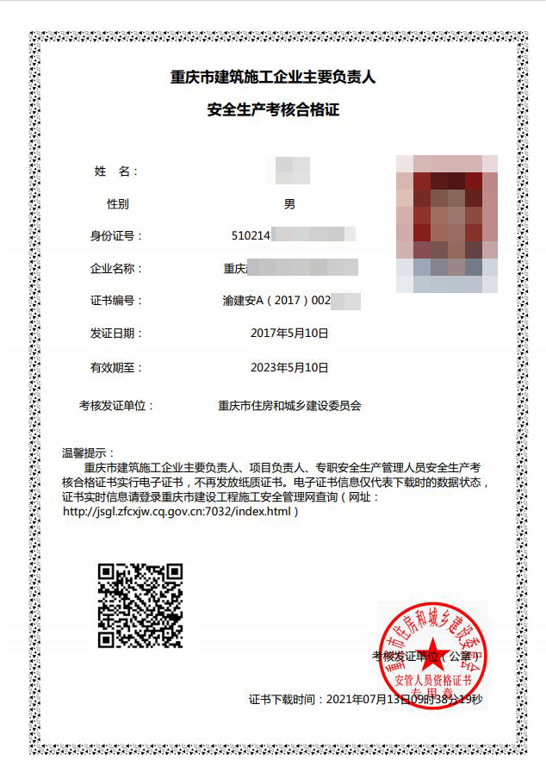

附件2

“安管人员”考核相关事项申报材料

一、新考核申请

由本人所在企业提出申请，并提供下列资料：

（一）1 寸红底彩色免冠近照电子版；

（二）其他材料

1. 主要负责人：学历、专业技术职称证、工伤保险、聘用企业安全教育培训合格证明。

2. 项目负责人：建造师注册证书、工伤保险、聘用企业安全教育培训合格证明。

3. 专职安全生产管理人员：学历或初级及以上职称、工伤保险、从事工作年限证明、聘用企业安全教育培训合格证明。

二、证书变更

由本人所在企业提出申请，提供与需变更内容对应的证明材料，如户籍所在地公安机关出具的姓名、身份证号变更证明、申请人身份证原件、任职书、职称证书等证明材料电子件。

三、调动

（一）本地调动。本人原所在企业提出调出申请，调入企业接收后，提供在调入企业至少一个月足额缴费的工伤保险截图及查询密码。

（二）跨省调出。本人通过原企业提交《跨省调出申请表》（加盖企业公章、本人签字盖手印）、本人手持身份证的照片。

（三）跨省调入。本人通过企业提交原发证机关的跨省调出证明、在调入企业至少一个月足额缴费的工伤保险截图及查询密码、原证书的电子照片。

四、注销证书

本人通过企业提出注销申请，并提供本人手持身份证照片。

五、继续教育

（一）本人在“重庆建筑施工安全教育培训学习平台”， 或者重庆市建设岗位培训中心“互联网+建设教育培训在线综合服务平台”进行培训（http://jsgl.zfcxjw.cq.gov.cn:6057/hlw/），每年完成20学时的学习，3年累计完成60学时。

（二）本人通过企业进行继续教育报名，参加市住房城乡建委组织的线下培训且考试合格。

本人证书有效期满前3个月至证书有效期满后6个月内，以上两项均需完成。

六、延期复核

继续教育培训合格后，自动延期3年。

备注：材料提交要求

以上材料除在线上填写或系统自动关联的数据外，均需提供原件扫描件或电子照片（1M 以内），上传格式为 JPG。

附件3

重庆市建筑施工企业管理人员安全生产考核合格证

跨省调出申请表

|  |  |  |  |  |
| --- | --- | --- | --- | --- |
| 调出企业声明  **我公司郑重声明：**  **1.已知晓我公司资质所需配备的安管人员数量；**  **2.如本次人员调出造成我公司安管人员数量低于规定数量，将导致暂扣安全生产许可证等相应的行政处罚；**  **3.由于工作需要，我公司同意下列人员的调出，并愿意承担相应的法律后果。**  **特此声明**  **调出企业法定代表人签字： （调出企业盖章）**  **年 月 日** | | | | |
| **拟办证件人员清单（证件变更较多时可另附所有人员姓名及证书编号，格式如下）** | | | | |
| **序号** | **姓名** | **证书编号** | | |
|  |  |  | | |
| **调入省（市）** |  | **调入企业名称** | **（调入企业盖章)** | |
| **经办人** | |  | **联系电话** |  |
| **本人声明** | | **同意调出本市并注销该证件**    **本人签字（盖手印）：** | | |

**温馨提示：办理本事项需提供以下材料：**

1、本人持身份证原件及复印件办理。

2、委托人他人办理的，需提交代办委托书（委托人签名及盖手印）、委托人身份证原件及复印、代办人身份证原件及复印件；（提供原件查验）

3、安全生产考核合格证书纸质版。

4、5个工作日后可在重庆市建设工程施工安全管理网----安管人员栏目中查询人员跨省调动情况，该信息保留至证书有效期满。外省市管理部门需要核实证书信息的，以外网公示信息为准。

重庆市住房和城乡建设委员会办公室 2021年12月17日印发